Hiába az óvatosság, ha nem csökken a kibocsátás: a klímaváltozás tüzesebbé teszi Magyarországot
Habár az utóbbi években rekordokat döntenek a hazai aszályos időszakok, a természetben felbukkanó tüzek gyakorisága Magyarországon a 2000-es évekhez képest mégis lecsökkent – a szigorúbb szabályoknak és a lakosság tudatosabb magatartásának köszönhetően. A klímaváltozás miatt a jövőben azonban komoly növekedés fenyeget. A Magyar Nemzeti Bank és az ELTE Meteorológiai Tanszék kutatói – Burger Csaba és Szabó Péter – szerint a pesszimista forgatókönyv esetén a század végére akár ötszörösére is emelkedhet a mai extrém tűzgyakoriság hazánkban.
Az utóbbi években egyre súlyosabb aszályok sújtják Magyarországot, a talaj felső rétege látványosan kiszáradt. A tűzveszély mérésére használt Keetch–Byram szárazságmutató értéke 2005 és 2024 között közel 30%-kal nőtt. Mindezek ellenére a tüzek száma visszaesett: míg a 2000-es évek elején minden huszadik 5×5 kilométeres területen előfordult valamilyen növénytűz, addig a legutóbbi években már csak minden kétszázadikban.
A magyarázat nem az éghajlati adottságok kedvezőbbé válásában rejlik, hanem az emberi tényezők változásában. A 2000-es évek elején ugyanis a tüzek többségét emberi és mezőgazdasági szándék okozta, főként tarlóégetés. Azóta több intézkedés szorította vissza a gyakorlatot: szigorodtak az erdei tűzgyújtás szabályai, egységes lett a katasztrófavédelem, központilag szabályozzák a tűzgyújtási tilalmakat, és a lakosság is tudatosabban kerüli az égetést.
A szárazság és a tüzek valódi kapcsolata
A szerzők modelljükben a tűz megjelenésének valószínűségét két fő tényezőre vezették vissza: az emberi tényezőre és a szárazságra. Tudatos emberi tűzvédelmet feltételezve jól láthatóvá vált az összefüggés: a szárazabb talajhoz valóban nagyobb tűzgyakoriság társul, vagyis valójában érvényesülnek a fizika törvényei. Ezt a kutatók a NASA műholdfelvételei, európai vegetációs adatbázisok és hazai felszíni meteorológiai megfigyelések alapján készített modelljükkel is igazolták.
Így már azt is modellezni tudták, mi várható különféle szén-dioxid-kibocsátási forgatókönyvek esetén. A pesszimista változat még a jelenlegi tűzvédelmi szabályok és tudatos lakossági magatartás mellett is riasztó eredményt hozott: 2050-re megduplázódhat, 2080-ra pedig akár ötszörösére is nőhet a ma szélsőségesnek számító tűzgyakoriság.
Ez nemcsak a rendkívüli években, hanem az átlagos években is jelentősen több tüzet jelentene. A legveszélyeztetettebb térségek közé tartozik a Duna–Tisza köze déli fele, a Balaton nyugati vidéke és a Hortobágy tágabb térsége. Egészen más képet mutat a „zöld” forgatókönyv: ha gyorsan és jelentősen csökkentjük a kibocsátásokat, a tűzgyakoriság alig változik a század végéig.
Nemcsak környezeti, hanem gazdasági fenyegetés is
A szabálytalan tűzgyújtások kerülése fontos, de önmagában nem elegendő. Hosszabb távon a szén-dioxid- és metánkibocsátás mérséklése a legfontosabb feladat, amely a mindennapi döntéseinken túl a politikai és vállalati szereplők felelőssége is. Az Európai Parlament előírta, hogy az Európai Központi Bank működésében érvényesítse a Párizsi Klímaegyezményt, a Magyar Nemzeti Bankot pedig törvény kötelezi, hogy támogassa a kormány környezeti politikáját. Ez persze logikus, hiszen a klímaváltozás pénzügyi kockázatokat is hordoz: egyes ingatlanok biztosíthatósága megszűnhet, ami a hitelezést is nehezíti. Emellett minden új beruházást célszerű tűzvédelmi szempontból is megtervezni – különösen ott, ahol a lakóterületek közvetlenül érintkeznek a természettel, például az erdőszéleken. A tűzesetek kapcsán jelentkező károk pedig nemcsak lakóházakat, hanem termelőüzemeket és infrastruktúrát is érinthetnek, ami a gazdaság működését veszélyezteti.
Burger Csaba és Szabó Péter a Másfélfokon megjelent írásukban utalnak a jegybankok kiemelt szerepére a klímaválság kezelésében, és idézik Mark Carney-t, a Bank of England korábbi elnökét, aki már 2015-ben így figyelmeztetett: „mire a klímaváltozás meghatározó fenyegetéssé válik a pénzügyi stabilitás tekintetében, már túl késő lesz, hogy megállítsuk”.
További információ:https://masfelfok.hu/2025/10/14/klimavaltozas-tuzesebb-magyarorszag/
Sajtókapcsolat:
- Szabó Péter, éghajlatkutató
- ELTE Meteorológiai Tanszék
- szabo.p.elte@gmail.com
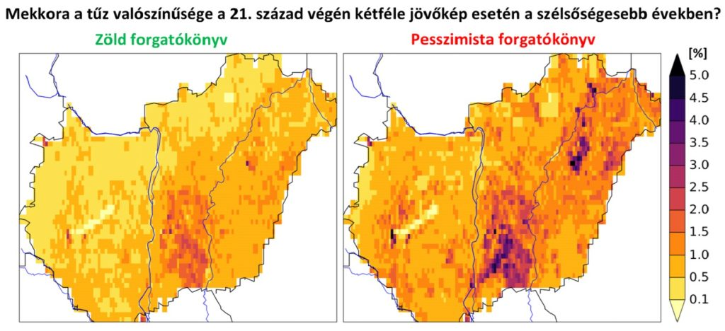 | © ELTE Meteorológiai Tanszék
Eredeti tartalom: Másfélfok
Továbbította: Helló Sajtó! Üzleti Sajtószolgálat
Ez a sajtóközlemény a következő linken érhető el:

